Escola Municipal de Educação Básica Augustinho Marcon
Catanduvas(SC), junho de 2020.
Diretora: Tatiana M. B. Menegat.
Assessora Técnica-Pedagógica: Maristela Aª. B. Baraúna.
Assessora Técnica-Administrativa: Margarete P. Dutra.
Professora: Glaucia Arndt
5º Anos 1 e 2

ATIVIDADES DO 5º ANO PARA A SEMANA DE 15/06 A 19/06

Olá, Crianças! Tudo bem com vocês? Espero que estejam todos bem, lendo muito e estudando com dedicação e empenho para que nossos estudos sejam bem produtivos.
Seguem atividades para que continuem desenvolvendo DISTRIBUINDO-AS NO DECORRER DESTA SEMANA. Copiem cada atividade no seu caderno especÍfico, mantendo-os organizados, colocando a data em que a atividade for feita e seguindo as regras (lápis, caneta, traços...) que costumamos fazer em sala de aula.
Enviem as atividades solicitadas nas disciplinas sempre pelo WhatsApp particular de cada Professora.
Saudades de todos!!!
SEQUÊNCIA DIDÁTICA: NOSSO CORPO ESTÁ NA HISTÓRIA
Disciplina: História e Geografia

- Para darmos continuidade ao nosso estudo sobre como foram feitos os primeiros registros na história da humanidade, assista a reportagem sobre o sertão piauiense que tem um papel de protagonista na busca pela origem pré-histórica.
http://g1.globo.com/pi/piaui/noticia/2016/07/riquezas-do-pi-estado-possui-maior-numero-de-arte-rupestre-das-americas.amp
Você percebeu que o Piauí é um dos estados do Brasil com a maior concentração de arte rupestre das Américas. Lá existem centenas de sítios arqueológicos, formações rochosas que desafiam a curiosidade dos visitantes e mistérios que podem explicar a origem do homem americano.
- Agora, escreva o que mais lhe chamou atenção na reportagem.
......................................................................................................................................................................................................................................................................................................................................................................................................................................................................................................................

- O mapa a seguir representa o Brasil, imprima-o e pinte o Estado do Piauí, se não for possível imprimir, pode desenhá-lo no caderno, no livro há mapas que poderá copiar. Nas próximas aulas voltaremos a usá-lo.

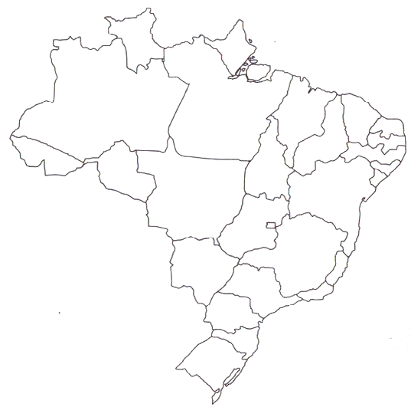
- Agora, leia com atenção e ouça o áudio da professora no grupo de WhatsApp (não precisa copiar no caderno).
VESTÍGIOS CULTURAIS E OS PATRIMÔNIOS
Estamos no mês de junho, em nosso calendário, comemoramos as Festas Juninas. Lembra-se das festas realizadas na Escola, das comidas típicas e das danças que delas fazem parte? Infelizmente, nesse ano não poderemos realizá-las para preservar nossa saúde, que como vimos em aulas anteriores, é muito importante. Mas, no ano que vem nos divertiremos juntos.
Essas festas são parte do nosso patrimônio cultural imaterial. No estudo a seguir, você compreenderá melhor sobre patrimônios culturais da humanidade no Brasil.

Faça a leitura no livro Vamos Aprender – Interdisciplinar História e Geografia, das páginas 57, 58, 59 e 60:
Lembre-se de ler com muita atenção, ler até compreender.
- Vestígios culturais e os patrimônios;
- Patrimônios culturais da humanidade no Brasil;
- Patrimônio cultural imaterial;
- Por dentro do tema: patrimônio natural da humanidade.

- Na página 60, responda as questões a e b no caderno.
Na questão b quando retornarmos faremos juntos a lista.

- Faça a atividade 1, 2 e 3 das página 61 e 62. Após assinalar as respostas da atividade 1, escreva no caderno um pequeno texto referente a cada uma das fotos, explicando porquê de ter afirmado que o patrimônio apresentado é material ou imaterial.

- Na página 63 Ponto de chegada: responda no caderno as atividades 1 e 2.

